PENERAPAN MODEL PEMBELAJARAN KOOPERATIF TIPE
SCRIPT BAGI MOTIVASI BELAJAR SISWA PADA MATA
PELAJARAN AGAMA KRISTEN PADA SISWA
KELAS VII B SMP KRISTEN KANDORA
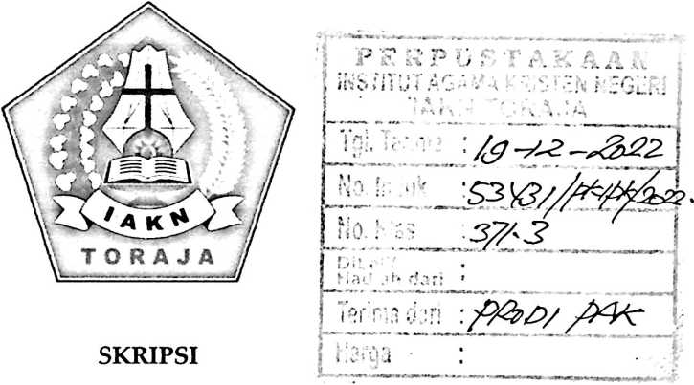
Diajukan kepada Fakultas Keguruan dan Ilmu Pendidikan Kristen Institut
Agama Kristen Negeri (IAKN) Toraja sebagai Persyaratan Memperoleh Gelar
Sarjana Pendidikan Kristen (S.Pd)
MARIA NOVITA SARI
1020186256
Program Studi Pendidikan Agama Kristen
FAKULTAS KEGURUAN DAN ILMU PENDIDIKAN KRISTEN
INSTITUT AGAMA KRISTEN NEGERI (IAKN) TORAJA
2022

PENERAPAN MODEL PEMBELAJARAN KOOPERATIF TIPE
SCRIPT BAGI MOTIVASI BELAJAR SISWA PADA MATA
PELAJARAN AGAMA KRISTEN PADA SISWA
KELAS VII B SMP KRISTEN KANDORA
SKRIPSI
Diajukan kepada Fakultas Keguruan dan Ilmu Pendidikan Kristen Institut
Agama Kristen Negeri (IAKN) Toraja sebagai Persyaratan Memperoleh Gelar
Sarjana Pendidikan Kristen (S.Pd)
MARIA NOVITA SARI
1020186256
Program Studi Pendidikan Agama Kristen
FAKULTAS KEGURUAN DAN ILMU PENDIDIKAN KRISTEN
INSTITUT AGAMA KRISTEN NEGERI (IAKN) TORAJA
2022
i

Judul | : Penerapan Model Pembelajaran Kooperatif Tipe Script Bagi  Motivasi Belajar Siswa pada Mata Pelajaran Agama Kristen  pada Siswa Kelas VIIB SMP Kristen Kandora
Disusun Oleh | Nama : Maria Novita Sari  NIRM : 1020186256  Program Studi : Pendidikan Agama Kristen  Fakultas : Keguruan dan Ilmu Pendidikan Kristen

Setelah dikonsultasikan, dikoreksi, dan diperbaiki berdasarkan arahan
dosen pembimbing, maka skripsi ini disetujui untuk dipertahankan pada ujian
skripsi yang diselenggarakan oleh Fakultas Keguruan dan Hmu Pendidikan
Kristen, Institut Agama Kristen Negeri (IAKN) Toraja.
Tana Toraja, 21 Juni 2022
Dosen Pembimbing
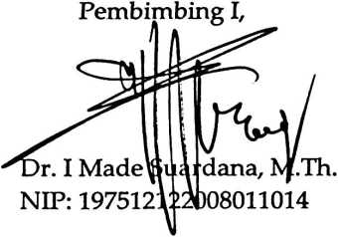
Pembimbing II,
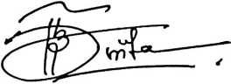
Novita Toding, M.Pd.
NIP: 198611272009012005
HALAMAN PENGESAHAN
Judul : Penerapan Model Pembelajaran Kooperatif Tipe Script Bagi
Motivasi Belajar Siswa pada Mata Pelajaran Agama Kristen
pada Siswa Kelas VIIB SMP Kristen Kandora
Disusun Oleh :
Nama : Maria Novita Sari
NIRM : 1020186256
Program Studi : Pendidikan Agama Kristen
Fakultas : Keguruan dan Ilmu Pendidikan Kristen
Dibimbing oleh:
L
n.
Dr. I Made Suardana, M.Th.
Novita Toding, M.Pd.
Telah dipertahankan di depan dewan penguji pada ujian sarjana (S-l)
Institut Agama Kristen Negeri (IAKN) Toraja
diyudisium tanggal 22 Agustus 2022.
tanggal 23 Juni 2022 dan
Penguji JJ tam a
Dewan Penguji
Penguji Pendamping,
Theo De Palimbunga', M.Pd.
NIP. 198412012011011009
Pebijanty,
NIP.
KM., M.Kes.
199102092020122014
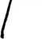
Panitia Ujian Skripsi
e tua,
Sekretaris,
Merry ^deng, M.Pd.
NIP. 199210182019032023
Pebrianty, S. ., M.Kes.
NIP. 199102092020122014

Mengetahui

Mery Toban, S.Th., M.Pd.K.
NIP. 197905012007102003
iii

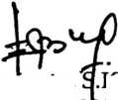
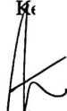
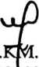
Nama | : Maria Novita Sari
Nirm | :1020186256
Program Studi | : Pendidikan Agama Kristen
Fakultas | : Keguruan Dan Ilmu Pendidikan Agama Kristen
Judul Skripsi | : Penerapan Model Pembelajaran Kooperatif Tipe  Script Bagi Motivasi Belajar Siswa pada Mata  Pelajaran Agama Kristen pada Siswa Kelas VH B  SMP Kristen Kandora

Menyatakan dengan sebenarnya bahwa skripsi tersebut adalah
merupakan hasil karya sendiri, kecuali kutipan-kutipan yang dengan jelas
disebutkan sumber rujukannya. Apabila dikemudian hari terbukti atau
dapat dibuktikan bahwa skripsi ini merupakan hasil saduran atau jiplakan
dari karya orang lain, maka pihak kampus IAKN Toraja melalui rektor,
berhak untuk mencabut gelar dan ijazah yang telah diberikan kepada
saya.
Tana Toraja, 5 Oktober 2022
Yang menyatakan
METE
TEMPE
97AKX088402609
Maria Novita Sari
Nirm: 1020186256
iv

HALAMAN PERSETUJUAN PUBLIKASI
Yang bertanda tangan di bawah ini:
Nama : Maria Novita Sari
NIRM : 1020186256
Fakultas/Program Studi : Keguruan dan Ilmu Pendidikan Kristen/
Pendidikan Agama Kristen
Dengan ini menyetujui untuk memberikan ijin kepada pihak IAKN
Toraja yaitu Hak Bebas Royalti Non-Eksklusif (Non-exclusive Royalti-Free
Right) atas karya ilmiah skripsi yang berjudul:
Penerapan Model Pembelajaran Kooperatif Tipe Script Bagi Motivasi
Belajar Siswa pada Mata Pelajaran Agama Kristen pada Siswa Kelas VH B SMP
Kristen Kandora.
Dengan ini pihak IAKN Toraja berhak menyimpan, mengelolahnya
dalam pangkalan data (database), mendistribusikannya dan menampilkan atau
mempublikasikan sebagian dari skripsi ini (Bab 1 dan Bab 5) pada repository
Perguruan Tinggi untuk kepentingan akademis dengan tetap mencantumkan
nama sebagai penulis skripsi ini.
Demikian pernyataan ini saya buat dengan sebenarnya.
Tana Toraja, 5 Oktober 2022
f a 1 Yang Membuat Pernyataan
2 METERAiCi^^ r-
TEMPEL
60AKX088402604
Maria Novita Sari
NIRM. 1020186256
v
HALAMAN PERSEMBAHAN
Dengan mengucap syukur kepada Yesus Kristus sang penolongku,
kupersembahkan karya skripsi ini untuk kedua orang tuaku tercinta, ayah
Yohanis Sipi' Patalo dan Ibu Beltiana Ritha Paladang, terima kasih atas cinta
kasih, perhatian, doa, semangat dan dukungan yang diberikan kepadaku dengan
tulus ikhlas. Juga untuk saudara-saudariku yang terkasih Catrina Maya Sari,
Moses Lawang, Nelson Sugiono, Yonas Demetrius, dan Milsa Elisabet, terima
kasih untuk doa, dukungan, semangat dan perhatian dari kalian. Anak, adik, dan
kakakmu ini dapat sampai pada tahap ini karena memiliki kalian yang hebat.
"Terima kasih telah menjadi sumber kekuatan dan motivasiku"
vii

HALAMAN MOTTO
"TUHAN akan menuntun engkau senantiasa dan akan memuaskan hatimu
ditanah yang kering, dan akan membaharui kekuatanmu; engkau akan seperti
mata air yang tidak pernah mengecewakan" (Yesaya 58:11)
Jangan hanya dipikirkan saja, tapi segera lakukan. Nanti tanpa terasa apa yang
kamu kerjakan ternyata sudah selesai. Semangat!
viii

Abstrak
MARIA NOVITA SARI. Penerapan Model Pembelajaran Kooperatif Tipe Script
Bagi Motivasi Belajar Siswa pada Mata Pelajaran Agama Kristen pada Siswa
Kelas VH B SMP Kristen Kandora (dibimbing oleh I Made Suardana dan Novita
Toding)
Penelitian ini bertujuan untuk mengetahui peningkatan motivasi belajar
siswa melalui penggunaan model pembelajaran kooperatif tipe script pada mata
pelajaran agama Kristen pada siswa kelas VH B SMP Kristen Kandora. Jenis
penelitian ini merupakan penelitian tindakan kelas (PTK). Pengumpulan data
dalam penelitian ini adalah melalui observasi dan dokumentasi. Teknik analisis
data yang digunakan adalah analisis deskriptif komparatif.
Hasil penelitian ini menunjukkan bahwa dengan menggunakan model
pembelajaran kooperatif tipe script pada siklus I diperoleh data bahwa 54% siswa
dalam kelas yang motivasi belajarnya tergolong baik dan sangat baik. Kemudian,
pada siklus II mengalami peningkatan yaitu terdapat 92% siswa dalam kelas
yang motivasi belajarnya tergolong baik dan sangat baik. Berdasarkan hasil
tersebut, maka dapat disimpulkan bahwa penerapan model pembelajaran
kooperatif tipe script pada mata pelajaran agama Kristen dapat meningkatkan
motivasi belajar siswa kelas VIIB SMP Kristen Kandora.
Kata Kunci: Penerapan, Model, Script, PAK, Motivasi
ix

Abstract
MARIA NOVTTA SARI. Application of the Script Type Cooperative Learning
Model for Student Motivation in Christian Religion Subjects for Class VII B
Students of Kandora Christian Middle School (superuised by I Mode Suardana
and Novita Toding)
This study aims to determine the increase in students' learning
motivation through the use of script-type cooperative learning models in
Christian religious subjects in grade VII B students of Kandora Christian Middle
School. This type of research is classroom action research (CAR). Data collection
in this research is through observation and documentation. The data analysis
technique used is comparative descriptive analysis.
The results of this study indicate that by using a script-type cooperative
learning model in the first cycle, data obtained that 54% of students in the class
whose learning motivation is classified as good and very good. Then, in the second
cycle there was an increase, namely there were 92% of students in the class whose
learning motivation was classified as good and very good. Based on these results,
it can be concluded that the application of the script-type cooperative learning
model in Christian religious subjects can increase the learning motivation of
grade VIIB students of Kandora Christian Middle School.
Keywords: Application, Model, Script, PAK, Motivation
x

